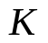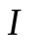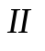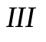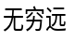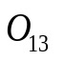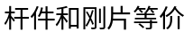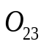
【例题1】 图示体系分析几何组成
ADC折杆件刚片与地基之间的两个链杆支座A、C等价为虚铰K，将ADC折杆件刚片等价换成链杆KD；EFG杆件为刚片 I，EBD杆件为刚片 II，地基为刚片III，用O23、E、O13三个铰相连接构成三角形，满足三刚片规则，该体系为无多余约束的几何不变体系。

【例题2】 图示体系分析几何组成
ADC折杆件刚片与地基之间的两个链杆支座A、C等价为虚铰K，将ADC折杆件刚片等价换成链杆KD；EFG杆件为刚片 I，EBD杆件为刚片 II，地基为刚片III，用O23、E、O13三个铰相连接构成三角形，满足三刚片规则，该体系为无多余约束的几何不变体系。
该体系为静定结构。
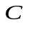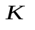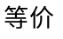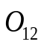
【例题3】 图示体系分析几何组成
DGC、EHC折杆件分别等价换成链杆DC、EC，将ADF刚片等价换成AKF铰接三角形刚片，链杆DC的铰D沿着链杆方向移到铰K变成链杆KC；KC杆件为刚片 I， FEB杆件为刚片 II，地基为刚片III，用O12、B、O13三个铰相连接构成三角形，满足三刚片规则，该体系为无多余约束的几何不变体系。该体系为静定结构。

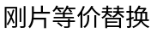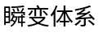
【例题4】 图示体系分析几何组成
将AGDE刚片等价换成刚片ADE；DFHB杆件为刚片 I，EC杆件为刚片 II，地基为刚片III，用O23、O12、O13三个虚铰相连，当虚铰O23、O13连线与ED杆件平行时，三个虚铰共线不构成三角形，不满足三刚片规则，体系为瞬变体系。不能作为结构。
当虚铰O23、O13连线与ED杆件不平行时，三个虚铰构成三角形，满足三刚片规则，该体系为无多余约束的几何不变体系。

【例题5】 图示体系分析几何组成
将DFGH刚片等价换成刚片DFH； EF杆件为刚片 I，ACDB杆件为刚片 II，地基为刚片III，用O23、O12、O13三个虚铰相连，三个虚铰不共线构成三角形，满足三刚片规则，该体系为无多余约束的几何不变体系。该体系为静定桁架。
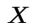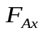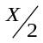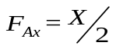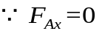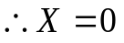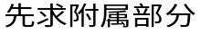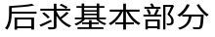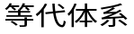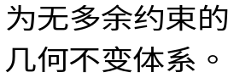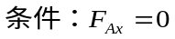
【例题6】 图示体系分析几何组成
本题很难用几何组成分析规则进行分析，这里采用零载法分析几何组成。所谓零载法就是在没有荷载作用时进行内力计算。若内力为零，体系就是静定结构，也就是无多余约束的几何不变体系。内力不为零，体系为几何可变体系（瞬变体系）。
利用杆件（约束）替代法计算联系力，将原体系变成一个几何组成简单的体系成为等代体系，等代体系为基附型结构，按照先附后基顺序计算。
去掉F链杆支座加上反力X，在A处加一个水平链杆支座，A处水平链杆反力应该等于零，从受力角度和原体系等价。为了方便计算加上尺寸，取隔离体计算A处水平链杆反力，根据等代体系条件得X=0，体系为无多余约束的几何不变体系。体系为静定结构。

【例题7】 图示体系分析几何组成
将ADF刚片等价换成AKF铰接三角形刚片，链杆DC的铰D沿着链杆方向移到铰K变成链杆KC；KC杆件为刚片 I， FEB杆件为刚片 II，地基为刚片III，用O12、B、O13三个铰相连接构成三角形，满足三刚片规则，该体系为无多余约束的几何不变体系。该体系为静定结构。
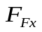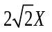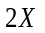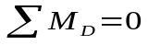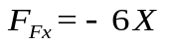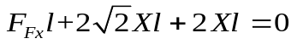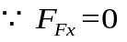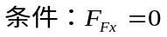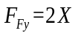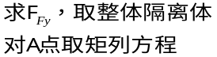
【例题7】 图示体系分析几何组成
本题采用零载法分析几何组成。
利用杆件（约束）替代法计算联系力，将原体系变成一个几何组成简单的体系成为等代体系，等代体系为基附型结构，按照先附后基顺序计算。
去掉B链杆支座加上反力X，在F处加一个水平链杆支座，F处水平链杆反力应该等于零，从受力角度和原体系等价。为了方便计算加上尺寸，取隔离体计算F处水平链杆反力，根据等代体系条件得X=0，体系为无多余约束的几何不变体系。体系为静定结构。

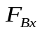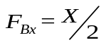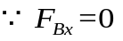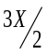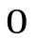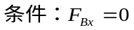
【例题8】 图示体系分析几何组成
本题采用零载法分析几何组成。
利用杆件（约束）替代法计算联系力，将原体系变成一个几何组成简单的体系成为等代体系，等代体系为基附型结构，按照先附后基顺序计算。
去掉F链杆支座加上反力X，在B处加一个水平链杆支座，B处水平链杆反力应该等于零，从受力角度和原体系等价。为了方便计算加上尺寸，取隔离体计算B处水平链杆支座反力，根据等代体系条件得X=0，体系为无多余约束的几何不变体系。体系为静定结构。

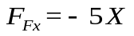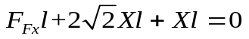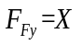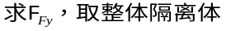
【例题9】 图示体系分析几何组成
本题采用零载法分析几何组成。
利用杆件（约束）替代法计算联系力，将原体系变成一个几何组成简单的体系成为等代体系，等代体系为基附型结构，按照先附后基顺序计算。
去掉B链杆支座加上反力X，在F处加一个水平链杆支座，F处水平链杆反力应该等于零，从受力角度和原体系等价。为了方便计算加上尺寸，取隔离体计算F处水平链杆反力，根据等代体系条件得X=0，体系为无多余约束的几何不变体系。体系为静定结构。

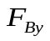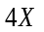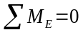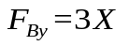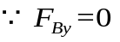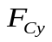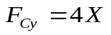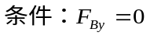
【例题10】 图示体系分析几何组成
本题采用零载法分析几何组成。
利用杆件（约束）替代法计算联系力，将原体系变成一个几何组成简单的体系成为等代体系，等代体系为基附型结构，按照先附后基顺序计算。
去掉A链杆支座加上反力X，在B处加一个竖向链杆支座，B处竖向反力应该等于零，从受力角度和原体系等价。为了方便计算加上尺寸，取隔离体计算B处竖向反力，根据等代体系条件得X=0，体系为无多余约束的几何不变体系。体系为静定结构。
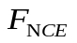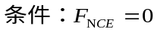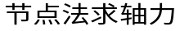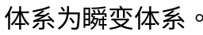
【例题11】 图示体系分析几何组成
本题采用零载法分析几何组成。
去掉H链杆支座加上反力X，在CE间加一个杆件，CE杆件轴力应该等于零，从受力角度和原体系等价。计算结果X取任意值都满足平衡条件，原体系为瞬变体系。

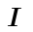
【例题12】 图示体系分析几何组成
本题采用零载法分析几何组成。
去掉A链杆支座加上反力X，在CE间加一个杆件，CE杆件轴力应该等于零，从受力角度和原体系等价。计算结果X取任意值都满足平衡条件，原体系为瞬变体系。

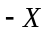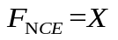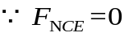
【例题13】 图示体系分析几何组成
本题采用零载法分析几何组成。
去掉A链杆支座加上反力X，在CE间加一个杆件，CE杆件轴力应该等于零，从受力角度和原体系等价。取隔离体计算CE杆件轴力，根据等代体系条件得X=0，体系为无多余约束的几何不变体系。体系为静定桁架。

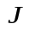
【例题14】 图示体系分析几何组成
本题采用零载法分析几何组成。
去掉A链杆支座加上反力X，在CE间加一个杆件，CE杆件轴力应该等于零，从受力角度和原体系等价。利用节点法求出各个杆件轴力，除CA、CF杆件都是零杆，计算结果X取任意值都满足平衡条件，原体系为瞬变体系。
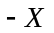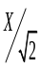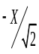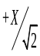
【例题15】 图示体系分析几何组成
本题采用零载法分析几何组成。
去掉G链杆支座加上反力X，在CE间加一个杆件，CE杆件轴力应该等于零，从受力角度和原体系等价。利用节点法求出各个杆件轴力，X取任意值CE杆都是轴力零，原体系为瞬变体系。

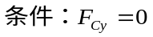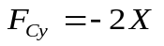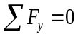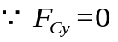
【例题16】 图示体系分析几何组成
本题采用零载法分析几何组成。
利用杆件（约束）替代法计算联系力，将原体系变成一个几何组成简单的体系成为等代体系，等代体系为基附型结构，按照先附后基顺序计算。
去掉A链杆支座加上反力X，在C处加一个竖向链杆支座，C处竖向链杆反力应该等于零，从受力角度和原体系等价。取隔离体求出C处竖向链杆反力，根据等代体系条件得X=0，体系为无多余约束的几何不变体系。体系为静定结构。
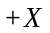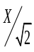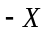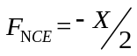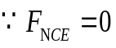
【例题17】 图示体系分析几何组成
本题采用零载法分析几何组成。（后面用几何组成规则进行分析）
去掉A水平链杆支座加上反力X，在CE间加一个杆件，CE杆件轴力应该等于零，从受力角度和原体系等价。利用节点法取隔离体求出CE杆件轴力，根据等代体系的条件，计算得X=0，原体系为无多余约束的几何不变体系。原体系为静定结构。

【例题17】 图示体系分析几何组成
本题用几何组成规则进行分析。
CF杆件为刚片I， DEB杆件为刚片 II，地基为刚片III，三刚片用B、O12、O13三个铰相连接构成三角形，满足三刚片规则，该体系为无多余约束的几何不变体系。
体系为静定结构。

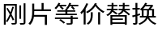
【例题18】 图示体系分析几何组成
将ACDF刚片等价换成刚片ADF； FH杆件为刚片 I，DEBG杆件为刚片 II，地基为刚片III，用H、B、O12三个虚铰相连，三个虚铰共线，不满足三刚片规则，该体系为瞬变体系。

【例题19】 图示体系分析几何组成
本题采用零载法分析几何组成。
利用杆件（约束）替代法计算联系力，将原体系变成一个几何组成简单的体系成为等代体系，等代体系为基附型结构，按照先附后基顺序计算。
去掉B链杆支座加上反力X，在F处加一个水平链杆支座，F处水平链杆反力应该等于零，从受力角度和原体系等价。为了方便计算加上尺寸，取隔离体求出F水平处链杆反力，根据等代体系的条件得X=0，体系为无多余约束的几何不变体系。体系为静定结构。

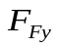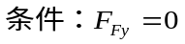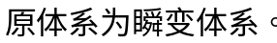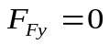
【例题20】 图示体系分析几何组成
本题采用零载法分析几何组成。
去掉A链杆支座加上反力X，在F节点加链杆支座， F链杆支座反力应该等于零，从受力角度和原体系等价，新体系为几何不变体系。利用节点法求出BE、EF杆件轴力为零，F链杆支座反力也等于零，X取任意值F链杆支座反力都是零，原体系为瞬变体系。

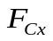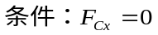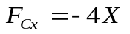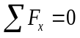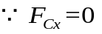
【例题21】 图示体系分析几何组成
本题采用零载法分析几何组成。利用杆件（约束）替代法计算联系力，将原体系变成一个几何组成简单的体系成为等代体系，等代体系为基附型结构，按照先附后基顺序计算。
去掉B链杆支座加上反力X，在C处加一个水平链杆支座，C处水平链杆反力应该等于零，受力角度和原体系等价。取隔离体，求出C处水平链杆反力，根据等代体系的条件得X=0，体系为无多余约束的几何不变体系。体系为静定结构。
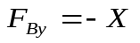
【例题22】 图示体系分析几何组成
本题采用零载法分析几何组成。利用杆件（约束）替代法计算联系力，将原体系变成一个几何组成简单的体系成为等代体系，等代体系为基附型结构。
去掉B链杆支座加上反力X，在F处加一个竖向链杆支座，F处竖向链杆反力应该等于零。取隔离体，求出F处竖向链杆反力，根据等代体系的条件得X=0，体系为无多余约束的几何不变体系。体系为静定结构。

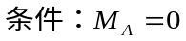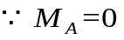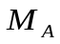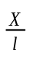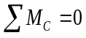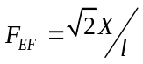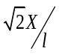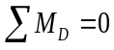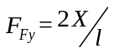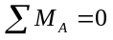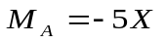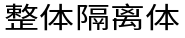
【例题23】 图示体系分析几何组成
本题采用零载法分析几何组成。利用杆件（约束）替代法计算联系力，将原体系变成一个几何组成简单的体系成为等代体系，等代体系为基附型结构。
去掉B刚臂支座加上反力X，在A处加一个刚臂支座，A处反力矩应该等于零。取隔离体，求出A处反力矩，根据等代体系的条件得X=0，体系为无多余约束的几何不变体系。体系为静定结构。
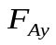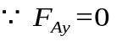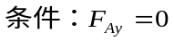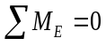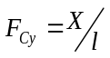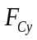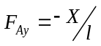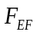
【例题24】 图示体系分析几何组成
本题采用零载法分析几何组成。利用杆件（约束）替代法计算联系力，将原体系变成一个几何组成简单的体系成为等代体系，等代体系为基附型结构。
去掉B刚臂支座加上反力X，在A处加一个竖向链杆支座，A处反力矩应该等于零。取隔离体，求出A处竖向链杆反力，根据等代体系的条件得X=0，体系为无多余约束的几何不变体系。体系为静定结构。

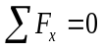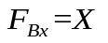
【例题25】 图示体系分析几何组成
本题采用零载法分析几何组成。利用杆件（约束）替代法计算联系力，将原体系变成一个几何组成简单的体系成为等代体系，等代体系为基附型结构。
去掉A水平链杆支座加上反力X，在B处加水平链杆支座，B处变成定向支座，B处水平反力应该等于零。取整体隔离体，求出B处水平反力，根据等代体系的条件得X=0，体系为无多余约束的几何不变体系。体系为静定结构。

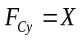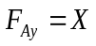
【例题26】 图示体系分析几何组成
本题采用零载法分析几何组成。利用杆件（约束）替代法计算联系力，将原体系变成一个几何组成简单的体系成为等代体系，等代体系为基附型结构。
去掉B竖向链杆支座加上反力X，在A处加一个竖向链杆支座，A处竖向反力应该等于零。取隔离体，求出A处竖向链杆反力，根据等代体系的条件得X=0，体系为无多余约束的几何不变体系。体系为静定结构。

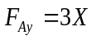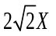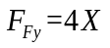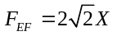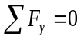
【例题27】 图示体系分析几何组成
本题采用零载法分析几何组成。利用杆件（约束）替代法计算联系力，将原体系变成一个几何组成简单的体系成为等代体系，等代体系为基附型结构。
去掉B竖向链杆支座加上反力X，在A处加一个竖向链杆支座，A处竖向反力应该等于零。取隔离体，求出A处竖向链杆反力，根据等代体系的条件得X=0，体系为无多余约束的几何不变体系。体系为静定结构。
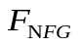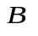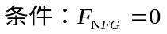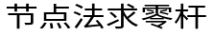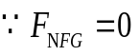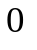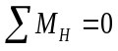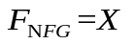
【例题28】 图示体系分析几何组成
本题采用零载法分析几何组成。
利用杆件（约束）替代法计算联系力，将原体系变成一个几何组成简单的体系成为等代体系，等代体系为简单桁架结构。
去掉K链杆支座加上反力X，在FG节点间加杆件，FG杆件轴力应该等于零，从受力角度和原体系等价。取隔离体求出FG杆件轴力，根据等代体系条件得X=0，体系为无多余约束的几何不变体系。体系为静定结构。

【例题29】 图示体系分析几何组成
将ACDF刚片等价换成刚片ADF； FH杆件为刚片 I，DEBG杆件为刚片 II，地基为刚片III，用H、B、O12三个虚铰相连，三个虚铰共线，不满足三刚片规则，该体系为瞬变体系。

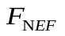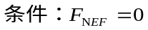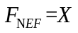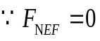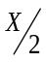
【例题30】 图示体系分析几何组成
本题采用零载法分析几何组成。
利用杆件（约束）替代法计算联系力，将原体系变成一个几何组成简单的体系成为等代体系，等代体系为简单桁架结构。
去掉D链杆支座加上反力X，在EF加杆件，EF杆件轴力应该等于零，从受力角度和原体系等价。取隔离体求出EF杆件轴力，根据等代体系条件得X=0，体系为无多余约束的几何不变体系。体系为静定结构。

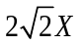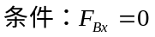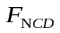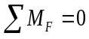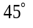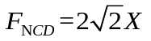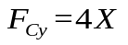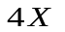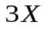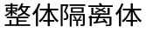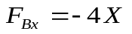
【例题31】 图示体系分析几何组成
本题采用零载法分析几何组成。
利用杆件（约束）替代法计算联系力，将原体系变成一个几何组成简单的体系成为等代体系，等代体系为基附型结构，按照先附后基顺序计算。
去掉A链杆支座加上反力X，在B处加一个水平链杆支座，B处水平反力应该等于零，从受力角度和原体系等价。取隔离体求出B处水平反力，根据等代体系条件得X=0，体系为无多余约束的几何不变体系。体系为静定结构。
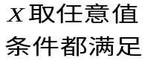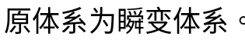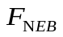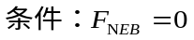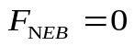
【例题32】 图示体系分析几何组成
本题采用零载法分析几何组成。
利用杆件（约束）替代法计算联系力，将原体系变成一个几何组成简单的体系成为等代体系，等代体系为基附型结构，按照先附后基顺序计算。
去掉E链杆支座加上反力X，在E、B节点之间加一个杆件EB，EB杆件轴力应等于零，从受力角度和原体系等价。取隔离体求出EB杆件轴力等于零， X取任意值，原体系为瞬变体系。
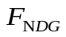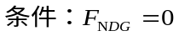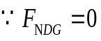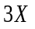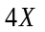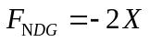
【例题33】 图示体系分析几何组成
本题采用零载法。去掉A链杆支座加上反力X，在D、G节点之间加一个杆件DG，DG杆件轴力应等于零，从受力角度和原体系等价。取隔离体求出DG杆件轴力，根据等代体系条件得X=0，体系为无多余约束的几何不变体系。体系为静定桁架结构。
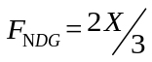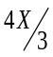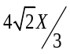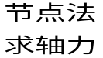
【例题34】 图示体系分析几何组成
本题采用零载法分析几何组成。
去掉B链杆支座加上反力X，在D、G节点之间加一个杆件DG，DG杆件轴力应等于零，从受力角度和原体系等价。取隔离体求出DG杆件轴力，根据等代体系条件得X=0，体系为无多余约束的几何不变体系。体系为静定桁架结构。
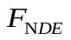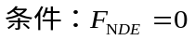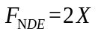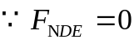
【例题35】 图示体系分析几何组成
本题采用零载法分析几何组成。
利用杆件（约束）替代法计算联系力，将原体系变成一个几何组成简单的体系成为等代体系，等代体系为基附型结构，按照先附后基顺序计算。
去掉B链杆支座加上反力X，在D、E节点之间加一个杆件DE，DE杆件轴力应等于零，从受力角度和原体系等价。取隔离体求出DE杆件轴力，根据等代体系条件得X=0，体系为无多余约束的几何不变体系。体系为静定桁架结构。
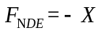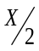
【例题36】 图示体系分析几何组成
本题采用零载法分析几何组成。
利用杆件（约束）替代法计算联系力，将原体系变成一个几何组成简单的体系成为等代体系，等代体系为基附型结构，按照先附后基顺序计算。
去掉C链杆支座加上反力X，在D、E节点之间加一个杆件DE，DE杆件轴力应等于零，从受力角度和原体系等价。取隔离体求出DE杆件轴力，根据等代体系条件得X=0，体系为无多余约束的几何不变体系。体系为静定桁架结构。
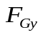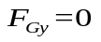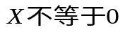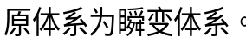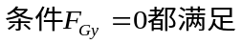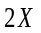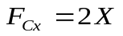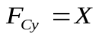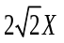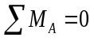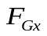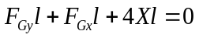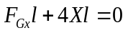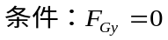
【例题37】 图示体系分析几何组成
本题采用零载法分析几何组成。
去掉B链杆支座加上反力X，在G处加竖向链杆支座，G 竖向链杆支座反力应该等于零，从受力角度和原体系等价，新体系为无多余约束的几何不变体系，基附型结构。先求附属部分，再求基本部分，G竖向链杆支座反力等于零，X取任意值G竖向处链杆支座反力都是零，原体系为瞬变体系。

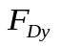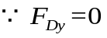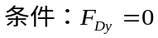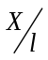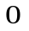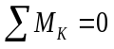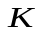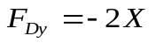
【例题38】 图示体系分析几何组成
本题采用零载法分析几何组成。
去掉F刚臂支座加上反力X，在D处加一个竖向链杆支座，D处竖向反力应该等于零，从受力角度和原体系等价。取隔离体求出D处竖向反力，根据等代体系条件得X=0，体系为无多余约束的几何不变体系。体系为静定结构。
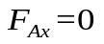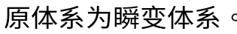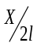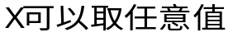
【例题39】 图示体系分析几何组成
本题采用零载法分析几何组成。
去掉H刚臂支座加上反力X，在A处加水平链杆支座， A水平链杆支座反力应该等于零，从受力角度和原体系等价，新体系为无多余约束的几何不变体系，基附型结构。先求附属部分，再求基本部分， A水平链杆支座反力等于零，X取任意值A处水平链杆支座反力都是零，原体系为瞬变体系。
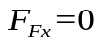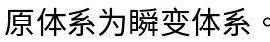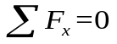
【例题40】 图示体系分析几何组成
本题采用零载法分析几何组成。
利用杆件（约束）替代法计算联系力，将原体系变成一个几何组成简单的体系成为等代体系，等代体系为基附型结构。
去掉B链杆支座加上反力X，在F处加一个水平链杆支座，F处水平反力应该等于零，从受力角度和原体系等价。取整体隔离体可知X取任意值F处水平反力等于零，体系为瞬变体系。（本题也可能为常变体系）

【例题41】 图示体系分析几何组成

